**UNIWERSYTET WARMIŃSKO MAZURSKI W OLSZTYNIE**

**WYDZIAŁ MATEMATYKI I INFORMATYKI**

**Dominik Mateusz Lewczyński**

**Kierunek: Informatyka**

**Specjalność: Informatyka ogólna**

**Implementacja Aplikacji internetowej czasopisma naukowego**

Praca inżynierska wykonana

w Katedrze Multimediów i Grafiki Komputerowej

pod kierunkiem

dr hab. Aleksandra Denisiuka

**Olsztyn 2023.**

**UNIVERSITY OF WARMIA AND MAZURY IN OLSZTYN**

**THE FACULTY OF MATHEMATICS AND COMPUTER SCIENCE**

**Dominik Mateusz Lewczyński**

**Field of study: Computer science**

**Specialty: General computer science**

**Implementation of an internet application of a scientific journal**

Engineering Thesis written in

Department of Multimedia and Computer Graphics

under the supervision of

dr hab. Aleksander Denisiuk

**Olsztyn 2023.**

**Spis treści**

**1.** **Wstęp** 4

**2.** **Opis podrozdziałów** 5

**3.** **Wymagania ogólne** 7

**3.1.** **Cel pracy** 7

**3.2.** **Podstawowe wymagania użytkownika** 7

**4.** **Dokumentacja projektowa** 8

**4.1.** **Wymagania sprzętowe** 8

**4.2.** **Słownik pojęć systemowych** 8

**4.3.** **Aktorzy** 8

**4.4.** **Wymagania funkcjonalne** 9

**4.5.** **Diagram przypadków użycia** 10

**4.6.** **Diagram hierarchii funkcji** 11

**4.7.** **Opis funkcjonalności** 12

**5.** **Implementacja** 21

**5.1.** **Frontend** 21

**5.2.** **Backend** 21

**5.3.** **Bazy danych**. 22

**5.4.** **Testy** 22

**6.** **Instrukcja użytkownika** 23

**6.1.** **Interfejs strony głównej** 23

**6.2.** **Konto użytkownika** 26

**6.3.** **Dodanie publikacji** 29

**6.4.** **Proces publikowania** 31

**7.** **Licencje** 41

**7.1.** **Narzędzia** 41

**7.2.** **Grafiki** 41

**7.3.** **Biblioteki zewnętrzne** 42

**7.4.** **Źródła wiedzy programistycznej** 42

**8.** **Podsumowanie** 43

**9.** **Bibliografia** 44

**10.** **Streszczenie** 45

**11.** **Abstract** 46

# **Wstęp**

Publikacja pracy naukowej, technicznej, badawczej lub wyników badań jest jednym z kryteriów oceny zgłaszanych projektów jak i oceny autora. Wobec szybko zmieniającej się wiedzy jak i dużej liczby potencjalnych autorów zainteresowanych daną dziedziną, opóźnienia w publikacji nie powinny występować. Czasami wymaga się od autora drukowania materiałów i dostarczenie pracy do wydawnictwa. Naniesienie ewentualnych poprawek wymaga ponownego drukowania pracy   
i ponownego dostarczenia.

Innym problemem, jaki występuje podczas składania publikacji, jest konieczność przesłania plików z artykułem oraz innych materiałów za pośrednictwem poczty elektronicznej lub poczty tradycyjnej. Jest to czasochłonne i niezbyt wygodne, ponieważ często są to pliki duże i trudno je przesłać poprzez pocztę elektroniczną. Wysyłka pracy pocztę tradycyjną może zakończyć się jej zaginięciem bez możliwości jej odzyskania.

Kolejnym problemem jest proces recenzowania artykułów. Proces ten jest kluczowy dla jakości publikacji, ale często trwa długo, ponieważ recenzenci muszą przeczytać artykuł, napisać recenzję i przesłać ją z powrotem do redakcji.

Ostatecznie, proces publikowania artykułów w tradycyjny sposób jest czasochłonny i skomplikowany. W celu rozwiązania tych problemów, wiele czasopism naukowych decyduje się na implementację aplikacji internetowej.

W ostatnich latach coraz większą popularność zyskują publikacje naukowe dostępne w formie elektronicznej. Nie tylko ułatwiają one dostęp do najnowszych osiągnięć naukowych, ale także pozwalają na szybkie i łatwe ich przeszukiwanie oraz udostępnianie innym osobom. Czasopisma naukowe są ważnym źródłem wiedzy   
i inspiracji dla pracowników nauki oraz studentów, dlatego też coraz częściej są one dostępne w formie elektronicznej, umożliwiającej szybki dostęp do aktualnych publikacji.

Jednym z narzędzi umożliwiających publikowanie i udostępnianie czasopism naukowych w formie elektronicznej jest aplikacja internetowa. Aplikacja internetowa czasopisma naukowego pozwala na zautomatyzowanie procesu składania   
i publikowania artykułów. Dzięki niej, autorzy mogą łatwiej przesłać swoje prace,   
a recenzenci mogą szybciej i łatwiej przeglądać i recenzować artykuły. Aplikacja ta pozwala także na szybkie opublikowanie na stronie głównej przez co czas publikowania zostaje skrócony.

Celem pracy inżynierskiej jest zaprojektowanie i implementacja aplikacji internetowej do publikowania czasopism naukowych, która wyeliminuję potrzeby wizyt w wydawnictwie, ulepszenie procesu edycji i jego maksymalne przyspieszenie.   
W pracy zostaną przedstawione wymagania funkcjonalne oraz techniczne aplikacji,   
a także zostanie przedstawiona jej architektura oraz opisane poszczególne jej elementy.

# **Opis podrozdziałów**

Niniejsza praca opisuje aplikację internetową stworzoną za pomocą technologii React.js, Express.js, jej możliwości, budowę, projekt oraz zakres działania. Wszystko to opisane jest w następujących rozdziałach:

* Wymagania ogólne – podstawowe założenia powstającej aplikacji,
  + Cel pracy – określono cel powstania aplikacji,
  + Podstawowe wymagania użytkownika – przedstawienie podstawowych wymagań użytkownika wobec działania aplikacji,
* Dokumentacja projektowa – ……
  + Wymagania sprzętowe – opis wymagań dotyczących użytkowania programu,
  + Słownik pojęć systemowych
  + Aktorzy – opis poszczególnych Użytkowników, występujących   
    w systemie,
  + Wymagania funkcjonalne – przedstawienie głównych założeń programu,
  + Diagram przypadków użycia
  + Diagram hierarchii widoków – część poświęcona klasom/widokom oraz powiązaniom między nimi,
  + Opis klas
* Instrukcja Użytkownika – opis i działanie programu oraz jego użytkowania,
  + Konto Użytkownika – czynności związane z kontem Użytkownika,
  + Dodanie publikacji – dodawaniu publikacji przez Autora,
  + Proces publikowania – część poświęcona procesowi publikacji polegającej na recenzowaniu, redagowaniu oraz opublikowaniu na stronie głównej
* Licencje – opis licencji dotyczących technologii oraz elementów wykorzystanych w programie,
  + Narzędzia,
  + Grafika,
  + Biblioteki zewnętrzne,
  + Źródła wiedzy programistycznej.
* Podsumowanie – bilans całej pracy, przedstawienie wyciągniętych wniosków oraz oszacowanie stopnia zrealizowania założeń początkowych.
* Streszczenie – skrócony opis pracy.
* Abstract – skrócony opis pracy (streszczenie) w języku angielskim.

# **Wymagania ogólne**

Celem niniejszego rozdziału jest przedstawienie, jakie były początkowe założenia oraz wymagania użytkownika docelowego wobec tworzonej aplikacji. W podrozdziale 3.1 opisuje, dlaczego tworzona jest aplikacja. Podrozdział 3.2 wyjaśnia, jakie były wymagania użytkownika wobec tworzonej aplikacji.

## **Cel pracy**

Celem aplikacji jest wyeliminowanie potrzeby wizyt w wydawnictwie, ulepszenie procesu publikacji i jego maksymalne przyspieszenie. Obecnie wiedza w każdej dziedzinie rozwija się bardzo szybko. Opóźnienia w publikacjach nie są więc pożądane.

Celem pracy inżynierskiej jest zaprojektowanie i implementacja aplikacji internetowej do publikowania czasopism naukowych, która wyeliminuję potrzeby wizyt w wydawnictwie, ulepszenie procesu edycji i jego maksymalne przyspieszenie.   
W pracy zostaną przedstawione wymagania funkcjonalne oraz techniczne aplikacji,   
a także zostanie przedstawiona jej architektura oraz opisane poszczególne jej elementy.

## **Podstawowe wymagania użytkownika**

Poniżej przedstawiam wymagania Użytkownika wobec tworzonej aplikacji internetowej:

* Najnowsza wersję przeglądarki internetowej do poprawnego działania aplikacji. Dostępne przeglądarki to np.: Google Chrome, Mozilla Firefox, Microsoft Edge oraz Opera.
* Komputer, na którym powinna działać aplikacja powinien spełniać minimalne wymagania. (jakie …?)
* Połączenie z Internetem jest wymagane, ponieważ serwer musi stać na szybkim i stabilnym łączu.
* Aplikacja ma być intuicyjna oraz estetyczna. Użytkownik nie powinien mieć problemu z korzystaniem aplikacji.
* Aplikacja musi być odpowiednio zabezpieczona by chronić dane użytkowników.
* Aplikacja powinna działać na dużych jak i mniejszych ekranach.
* Aplikacja musi być kompatybilna z innymi systemami IT.
* Aplikacja powinna być wydajna oraz powinna działać szybko.

# **Dokumentacja projektowa**

## **Wymagania sprzętowe**

Wymagania aplikacji internetowej czasopisma naukowego dotyczące sprzętu wyglądają następująco:

* Komputer lub urządzenie mobilne z dostępem do Internetu,
* Połączenie internetowe: Dowolne (Wi-Fi lub transfer sieci komórkowej),
* Zainstalowana przeglądarka internetowa: Do wyboru jest Google Chrome, Mozilla Firefox, Microsoft Edge, Safari oraz Opera).

Technologie jakich użyto do stworzenia aplikacji zapewnia działanie na każdej przeglądarce na każdym urządzeniu. Aplikacja jest także responsywna przez co jest dostosowana do każdego ekranu o różnej wielkości.

* 1. **Słownik pojęć systemowych:**
* **Autor** = imię + nazwisko + dane użytkownika. Użytkownik systemu.
* **Recenzent** = imię + nazwisko + dane użytkownika. Użytkownik systemu publikacji.
* **Redaktor** = imię + nazwisko + dane użytkownika. Użytkownik systemu publikacji.
* **Wydawnictwo** = imię + nazwisko + dane użytkownika. Użytkownik systemu publikacji, operator systemu.
* **Użytkownik** = adres e-mail + login + hasło + rola użytkownika. Osoba podlegająca autoryzacji w systemie.
* **Publikacja** – Tematyka artykułu + opis artykułu + dane Autora. Dokument zawierający opis na temat danej tematyki

## **Aktorzy**

* **Autor** – Użytkownik systemu która ma za zadanie dodawać, aktualizować oraz usuwać publikacje.
* **Recenzent** – Użytkownik systemu, który ma za zadanie zrecenzować publikacje np.: wypisać błędy bądź zamieścić uwagi.
* **Redaktor** – Użytkownik systemu ma zredagować otrzymany tekst, przesłać go do Recenzenta w celu jego oceny oraz ustalenie czy publikacja będzie realizowana bądź nie oraz wysłanie artykułu do wydawnictwa jeśli ustalono że edycja zostanie wykonana.
* **Wydawnictwo** – Użytkownik systemu, który ma za zadanie opublikować na swojej stronie głównej przesłany artykuł. Może także zarządzać kontami autorów, redaktorów oraz recenzentów poprzez aktualizowanie danych np.: imię nazwisko, stopień naukowy lub techniczny, adres, itp.
* **Użytkownik** – jest to osoba, która podlega autoryzacji w systemie.

## **Wymagania funkcjonalne**

* **Autoryzacja użytkownika** - zbiór usług pozwalających na zarządzanie kontem oraz dostęp do niego.
  + Rejestracja - pozwala Użytkownikowi utworzyć nowe konto.
  + Logowanie - pozwala po podaniu odpowiednich danych, uzyskać dostęp do konta danego Użytkownika.
* **Zarządzanie kontami Użytkowników** – usługa pozwalająca Wydawnictwu na zarządzanie kontami Autorów, Recenzentów oraz Redaktorów.
* **Przeglądanie oraz czytanie tekstów** – usługa pozwalająca przeglądać, czytać dostępne artykuły.
* **Dodanie artykułu** – usługa pozwalająca na dodanie tekstu przez autora poprzez dołączenie pliku pdf.
* **Aktualizacja tekstu** – usługa pozwalająca Autorowi na aktualizacje przesłanego utworu poprzez zmianę tytułu, jego opisu oraz przesłanie nowego pliku pdf.
* **Usuniecie artykułu** – usługa pozwalająca Autorowi oraz Wydawnictwu na usunięcie przesłanej pracy.
* **Ocena publikacji** – ocena tekstu przez Recenzenta.
  + **Wypisanie uwag i błędów** – usługa polegająca na pisaniu uwag   
    i błędów
  + **Odesłanie do Redaktora** – Recenzent ma możliwość odesłania pracy do Redaktora po znalezieniu błędów lub gdy są jakieś uwagi albo kiedy tych błędów nie znaleziono.
* **Redagowanie publikacji** – redagowaniu publikacji przez Redaktora
  + **Wysłanie artykułu do recenzji** – pozwala na wysłanie tekstu do Recenzenta w celu jego oceny.
  + **Możliwość wysłania artykułu do Wydawnictwa pod warunkiem poprawienia pracy** – Redaktor ma możliwość odesłania tekstu po znalezieniu błędów lub dołączeniu uwag przez Recenzenta. Informuje Autora o możliwości dokonania publikacji artykułu po poprawieniu błędów i uwzględnieniu uwag Recenzenta.
  + **Brak zgody na opublikowanie** – Redaktor ma możliwość poinformowania Autora o tym, że artykuł nie zostanie opublikowany.   
    Dołącza informację o powodach braku publikacji.
  + **Wysłanie artykułu do Wydawnictwa** – usługa pozwalająca na wysłanie pracy do Wydawnictwa w celu opublikowania jej na stronie głównej.
* **Publikacja artykułu** – usługa pozwalająca Wydawnictwu na opublikowanie pracy na stronie głównej.

## **Diagram przypadków użycia**

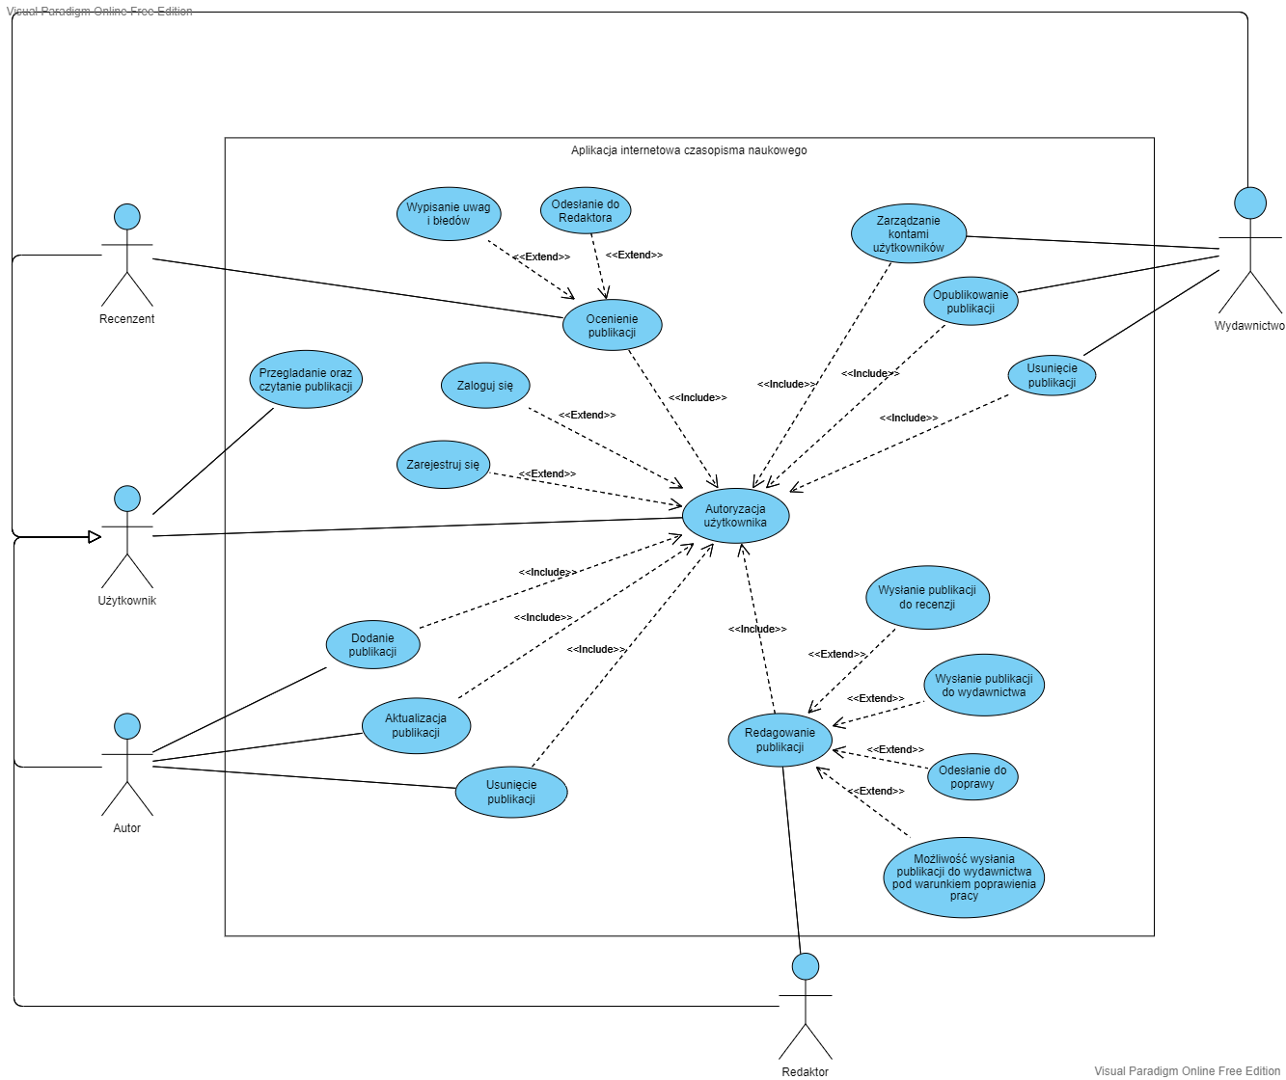

Rysunek Diagram przypadków użycia dla aplikacji internetowej czasopisma naukowego

Na powyższym diagramie przypadków użycia została przedstawiona funkcjonalność aplikacji, z której mogą korzystać użytkownicy. Autor, Recenzent, Redaktor oraz Wydawnictwo mają przedzielone konkretne funkcjonalności. Są oni połączeni   
z aktorem o nazwie Użytkownik, ponieważ funkcjonalności „Przeglądanie oraz czytanie publikacji” oraz „Autoryzuj użytkownika” to są ich wspólne funkcjonalności, którym podlegają.

## **Diagram hierarchii funkcji**

Rysunek Diagram FHD

Na powyższym diagramie została umiejscowiona hierarchia poszczególnych funkcjonalności i dodana do odpowiednich Aktorów. Jak można zauważyć Autor, Recenzent, Redaktor oraz Wydawnictwo są połączone z aktorem Użytkownik ze względu na wspólne funkcjonalności.

## **Opis funkcjonalności**

W tym podrozdziale opisze szczegółowo wszystkie funkcjonalności w postaci scenariuszy oraz diagramów aktywności.

Tabela 1 Dokumentacja przypadku użycia „Autoryzacja Użytkwonika”

|  |  |
| --- | --- |
| Nazwa | Autoryzacja Użytkownika |
| Numer | 0 |
| Twórca | Dominik Lewczyński |
| Poziom ważności | Wysoki |
| Typ przypadku użycia | Ogólny, niezbędny |
| Aktorzy | Użytkownik |
| Krótki opis | Przeprowadzenie autoryzacji Użytkownika |
| Warunki wstępne | Dostęp do Systemu informatycznego |
| Warunki końcowe | Logowanie lub rejestracja do systemu |
| Główny przepływ zdarzeń | 1) Użytkownik loguje się do systemu. Podaje login oraz hasło. Jeżeli dane są poprawne to Użytkownik zostaje zalogowany.  2) Użytkownik rejestruje się do systemu. Podaje imię, nazwisko, e-mail, login, hasło oraz rolę Użytkownika. Jeżeli dane zostały podane prawidłowo to Użytkownik zostaje zarejestrowany. |
| Alternatywne przepływy zdarzeń | 1a) Błędne dane – system wyświetla błąd. Użytkownik nie jest zalogowany do systemu. System ponawia czynność logowania  2a) Błędne dane – system wyświetla błąd. Konto Użytkownik nie zostaje utworzone. System ponawia czynność rejestracji |
| Wyjątki wymagania | Brak |
| Specjalne wymagania | Brak |
| Notatki i kwestie | Brak |

Tabela 2 Dokumentacja przypadku użycia „Zarządzanie kontami użytkowników”

|  |  |
| --- | --- |
| Nazwa | Zarządzanie kontami Użytkowników |
| Numer | 1 |
| Twórca | Dominik Lewczyński |
| Poziom ważności | Wysoki |
| Typ przypadku użycia | Ogólny, niezbędny |
| Aktorzy | Wydawnictwo |
| Krótki opis | Funkcja pozwalająca Wydawnictwu na zarządzanie kontem Użytkowników (zmianę hasła, danych, itp.) |
| Warunki wstępne | Wydawnictwo jest zalogowane |
| Warunki końcowe | Wydawnictwo zarządziło kontem Użytkownika |
| Główny przepływ zdarzeń | 1. Wydawnictwo przechodzi do strony „Użytkownicy” 2. Wydawnictwo widzi listę Użytkowników z opcjami „edytuj” oraz „usuń” 3. Chcąc edytować dane Użytkownika Wydawnictwo wybiera opcję „edytuj” przy wybranym Użytkowniku 4. Po kliknięciu przycisku „Edytuj” Wydawnictwo ma możliwość zmiany imienia, nazwiska, adresu e-mail, loginu, hasła oraz roli Użytkownika. 5. Wydawnictwo po wprowadzeniu zmian zatwierdza opcję „Zapisz zmiany” 6. Chcąc usunąć Użytkownika wybiera opcję „Usuń” przy wybranym Użytkowniku. Następuję automatyczne usunięcie go z bazy danych. |
| Alternatywne przepływy zdarzeń | 4a) Wydawnictwo nie musi zmieniać danych. Może  w każdej chwili opuścić stronę zarządzania kontem Użytkownika co automatycznie anuluje wprowadzone zmiany. |
| Wyjątki wymagania | Brak |
| Specjalne wymagania | Brak |
| Notatki i kwestie | Brak |

Tabela 3 Dokumentacja przypadku użycia „Przeglądanie oraz czytanie publikacji”

|  |  |
| --- | --- |
| Nazwa | Przeglądanie oraz czytanie tekstu |
| Numer | 2 |
| Twórca | Dominik Lewczyński |
| Poziom ważności | Wysoki |
| Typ przypadku użycia | Ogólny, niezbędny |
| Aktorzy | Autor, Recenzent, Redaktor, Wydawnictwo, Użytkownik |
| Krótki opis | Przegląd i wybór tekstu do przeczytania |
| Warunki wstępne | Użytkownik przegląda listę artykułów |
| Warunki końcowe | Użytkownik po wybraniu opracowania może je przeczytać |
| Główny przepływ zdarzeń | 1. Użytkownik na stronie głównej ma wyświetloną listę artykułów. 2. Po wybraniu artykułu Użytkownik jest przekierowany do strony, z tekstem który może przeczytać. |
| Alternatywne przepływy zdarzeń | Brak |
| Wyjątki wymagania | Brak |
| Specjalne wymagania | Brak |
| Notatki i kwestie | Użytkownik może w każdej chwili opuścić stronę |

Tabela 4 Dokumentacja przypadku użycia „Dodanie publikacji”

|  |  |
| --- | --- |
| Nazwa | Dodanie publikacji |
| Numer | 3 |
| Twórca | Dominik Lewczyński |
| Poziom ważności | Wysoki |
| Typ przypadku użycia | Ogólny, niezbędny |
| Aktorzy | Autor |
| Krótki opis | Dodawanie publikacji przez Autora |
| Warunki wstępne | Autor jest zalogowany |
| Warunki końcowe | Artykuł został dodany przez Autora i przekierowany do Redaktora |
| Główny przepływ zdarzeń | 1. Autor po zalogowaniu na stronie głównej wybiera opcje „Dodaj publikację”. 2. Po wybraniu tej opcji Autor jest przekierowany do strony, gdzie ma możliwość dodania tekstu w postaci pliku PDF. Jest także możliwość dodania tytułu oraz opisu artykułu 3. Autor dodaje plik poprzez przycisk „Dodaj plik”. 4. Po dodaniu pliku Autor klika przycisk „Wyślij publikacje którą chcesz opublikować”. |
| Alternatywne przepływy zdarzeń | 4a) Kiedy zostanie dodany plik, który nie jest plikiem PDF zostanie wyświetlony komunikat o niezgodności pliku.  4b) Autor zanim zatwierdzi „Wyślij publikację którą chcesz opublikować” może dodać nowy plik co spowoduje zastąpienie starego pliku nowym |
| Wyjątki wymagania | Brak |
| Specjalne wymagania | Brak |
| Notatki i kwestie | Brak |

Tabela Dokumentacja przypadku użycia „Aktualizacja publikacji”

|  |  |
| --- | --- |
| Nazwa | Aktualizacja publikacji |
| Numer | 4 |
| Twórca | Dominik Lewczyński |
| Poziom ważności | Wysoki |
| Typ przypadku użycia | Ogólny, niezbędny |
| Aktorzy | Autor |
| Krótki opis | Aktualizacja publikacji przez Autora |
| Warunki wstępne | Autor jest zalogowany |
| Warunki końcowe | Artykuł został zaktualizowany przez Autora  i przekierowany do Redaktora |
| Główny przepływ zdarzeń | 1. Autor po zalogowaniu na stronie głównej wybiera opcje „Publikacje”. 2. Po wybraniu tej opcji Autor jest przekierowany do strony, gdzie jest wyświetlana lista artykułów, które Autor dodał 3. Chcąc aktualizować tekst wybiera opcję „Edytuj” przy wybranym artykule. 4. Autor zmienia tytuł artykułu, jego opis oraz status na „Wysłany do Redaktora” oraz odpowiada na uwagi dotyczące tego tekstu oraz dodaje plik poprzez przycisk „Dodaj publikacje”. 5. Po dokonaniu zmian Autor zatwierdza je przyciskiem „Zaktualizuj publikację, którą chcesz zaktualizować” i tekst zostaje przekierowana do Redaktora. |
| Alternatywne przepływy zdarzeń | 4a) Kiedy zostanie dodany plik, który nie jest plikiem PDF zostanie wyświetlony komunikat o niezgodności pliku.  4b) Autor zanim zatwierdzi przyciskiem „Zaktualizuj publikację, którą chcesz opublikować” może dodać nowy plik co spowoduje zastąpienie starego pliku nowym |
| Wyjątki wymagania | Brak |
| Specjalne wymagania | Brak |
| Notatki i kwestie | Brak |

Tabela Dokumentacja przypadku użycia „Usunięcie publikacji”

|  |  |
| --- | --- |
| Nazwa | Usunięcie publikacji |
| Numer | 5 |
| Twórca | Dominik Lewczyński |
| Poziom ważności | Wysoki |
| Typ przypadku użycia | Ogólny, niezbędny |
| Aktorzy | Autor, Wydawnictwo |
| Krótki opis | Usunięcie publikacji przez Autora lub Wydawnictwo |
| Warunki wstępne | Autor lub Wydawnictwo są zalogowani |
| Warunki końcowe | Artykuł został usunięty przez Autora lub Wydawnictwo |
| Główny przepływ zdarzeń | 1. Autor lub Wydawnictwo po zalogowaniu na stronie głównej wybiera opcje „Publikacje”. 2. Po wybraniu opcji Autor lub Wydawnictwo jest przekierowane do strony, gdzie ma wgląd w listę artykułów. 3. Chcąc usunąć tekst Autor lub Wydawnictwo zatwierdza przyciskiem „Usuń” przy wybranym artykule. 4. Po naciśnięciu tego przycisku artykuł zostaje usunięty  z bazy danych |
| Alternatywne przepływy zdarzeń | Brak |
| Wyjątki wymagania | Brak |
| Specjalne wymagania | Brak |
| Notatki i kwestie | Brak |

Tabela 7 Dokumentacja przypadku użycia „Ocenienie publikacji”

|  |  |
| --- | --- |
| Nazwa | Ocenienie publikacji |
| Numer | 6 |
| Twórca | Dominik Lewczyński |
| Poziom ważności | Wysoki |
| Typ przypadku użycia | Ogólny, niezbędny |
| Aktorzy | Recenzent |
| Krótki opis | Ocena artykułu przesłanego przez Autora oraz przekierowanie jego do Redaktora. |
| Warunki wstępne | Recenzent jest zalogowany |
| Warunki końcowe | Praca została oceniona oraz wysłana do Redaktora |
| Główny przepływ zdarzeń | 1) Recenzent po zalogowaniu się na stronie głównej  wybiera opcje „Publikacje”  2) Po wciśnięciu tego przycisku jest przenoszony do strony, gdzie znajdują się wszystkie artykuły ze statusem „Wysłane  do recenzji”. Istnieje możliwość przejrzenia tekstów   i pobrania ich na komputer.  3) Przystępuje do czytania w celu oceny artykułu pod  kątem znalezienia błędów.  4) Chcąc ocenić tekst Recenzent wybiera opcje  „Recenzja publikacji” przy wybranym artykule. Recenzent  ma przed sobą dane w postaci tytułu, opisu oraz  aktualnego statusu. Ma możliwość wypisania uwag   do pracy.  5) Kiedy błędy zostały znalezione Recenzent wypisuję  uwagi w formularzu, zmienia status na „Wysłany   do Redaktora” i przekierowuje artykuł do Redaktora  poprzez przycisk „Zaktualizuj status. |
| Alternatywne przepływy zdarzeń | 5a) Kiedy błędy nie zostały wykryte Recenzent pisze informacje w formularzu, że błędy nie zostały znalezione, zmienia status na „Wysłany do Redaktora” i przekierowuje artykuł do Redaktora poprzez naciśniecie przycisku „Zaktualizuj status |
| Wyjątki wymagania | Brak |
| Specjalne wymagania | Brak |
| Notatki i kwestie | Brak |

Tabela 8 Dokumentacja przypadku użycia „Wysłanie publikacji do wydawnictwa”

|  |  |
| --- | --- |
| Nazwa | Redagowanie publikacji |
| 1 | 2 |
| Numer | 5 |
| Twórca | Dominik Lewczyński |
| Poziom ważności | Wysoki |
| Typ przypadku użycia | Ogólny, niezbędny |
| Aktorzy | Redaktor |
| Krótki opis | Usługa pozwalająca na redagowaniu artykułu przez Redaktora oraz wysłanie go do Wydawnictwa w celu publikacji. |
| Warunki wstępne | Redaktor jest zalogowany |
| Warunki końcowe | Redaktor zredagował tekst |
| Główny przepływ zdarzeń | 1. Redaktor po zalogowaniu na stronie głównej wybiera opcję „Publikacje”. 2. Po kliknięciu w opcję jest przenoszony do strony, gdzie znajdują się wszystkie artykuły przesłane do tej pory przez Autora. 3. Po kliknięciu w wybrany tekst poprzez link „PLIK” Redaktor ma przed sobą wyświetloną zawartość pliku. Ma też możliwość pobrania pliku na komputer. 4. Po wybraniu opcji „Zredaguj” ma przed sobą dane  w postaci tytułu, opisu oraz aktualnego statusu. Ma możliwość wypisania uwag do artykułu. 5. Po wybraniu opcji „Zredaguj” zostaje przekierowany? ma przed sobą dane w postaci tytułu, opisu oraz aktualnego statusu i wypisanych uwag od Recenzenta lub informacji o braku uwag. 6. Chcąc przekierować tekst w celu zrecenzowania zmienia status na „wysłany do recenzji” i pisze informację aby Recenzent ocenił artykuł. 7. Po otrzymaniu odpowiedzi od Recenzenta może  ją przeczytać wtedy, kiedy kliknie opcje „Zredaguj” albo opcję „Zobacz uwagi i informacje”. 8. Po przeczytaniu uwag od Recenzenta i po przejrzeniu przesłanego artykułu Redaktor może zdecydować a) opublikować b) zgoda na publikacje pod warunkiem poprawy uwag c) brak zgody na publikację. 9. Po podjęciu decyzji, Redaktor wybiera opcję „Zredaguj”  a następnie zmienia status na jeden z wybranych: „Do publikacji”, „Wysłany do recenzji”, „Możliwość publikacji pod warunkiem”, „Brak zgody na opublikowanie". Następnie pisze informacje do Autora o podjętej decyzji oraz o jej powodach. Po wprowadzeniu informacji Redaktor przekierowuje artykuł do Autora poprzez przycisk „Zaktualizuj Status” |
| 1 | 2 |
| Alternatywne przepływy zdarzeń | Brak |
| Wyjątki wymagania | Brak |
| Specjalne wymagania | Brak |
| Notatki i kwestie | Brak |

Tabela 9 Dokumentacja przypadku użycia „Opublikowanie publikacji”

|  |  |
| --- | --- |
| Nazwa | Opublikowanie publikacji |
| Numer | 6 |
| Twórca | Dominik Lewczyński |
| Poziom ważności | Wysoki |
| Typ przypadku użycia | Ogólny, niezbędny |
| Aktorzy | Wydawnictwo |
| Krótki opis | Opublikowanie artykułu |
| Warunki wstępne | Otrzymanie artykułu od redaktora |
| Warunki końcowe | Opublikowanie artykułu |
| Główny przepływ zdarzeń | 1. Wydawnictwo przechodzi do strony „Publikacje” gdzie ma widoczne teksty ze statusem „Do publikacji” 2. Wydawnictwo wybiera artykuły z listy. Ma możliwość ich przejrzenia. 3. Poprzez zmianę statusu na „Opublikowany” oraz potwierdzeniu praca zostaje opublikowana na stronie głównej |
| Alternatywne przepływy zdarzeń | Brak |
| Wyjątki wymagania | Brak |
| Specjalne wymagania | Brak |
| Notatki i kwestie | Brak |

# **Implementacja**

W niniejszym rozdziale opisałem szczegóły dotyczące implementacji aplikacji internetowej czasopisma naukowego. W kolejnych podrozdziałach opisałem technologie zastosowane na frontendzie i backendzie, jaką bazę danych wykorzystałem oraz sposób przeprowadzenia testów. Całą aplikację napisałem za pomocą języka programowania JavaScript oraz frameworkow opartych o ten język.

## **Frontend**

Frontend aplikacji został stworzony z użyciem biblioteki React który jest oparty   
o język JavaScript za pomocą komendy „**create-react-app**” z argumentem **template redux**. Ta komenda pozwoliła na stworzenie aplikacji w React z predefiniowanym szablonem Redux, który zawiera niezbędne pliki i konfiguracje do implementacji stanu aplikacji za pomocą biblioteki Redux

Moduły poniżej były najbardziej potrzebne do stworzenia interfejsu aplikacji oraz do integracji backendem

* + **React-router-dom** – pozwala na implementację nawigacji aplikacji.
  + **Axios** – służy do komunikacji z API.
  + **Moment** – pozwala na wyświetlenie daty w odpowiednim formacie
  + **Bulma** - framework CSS który daje gotowe komponenty, które pozwoliły na stworzenie solidnego i responsywnego interfejsu
  + **@Redux.js/tollkit** – służy do tworzenia funkcjonalności Redux w prosty sposób.
  + **Emailjs** – pozwala na wysyłanie wiadomości e-mail z poziomu aplikacji.

## **Backend**

Backend aplikacji został stworzony z użyciem frameworka Express.js. Wykorzystałem jeszcze moduły, które pomogły w napisaniu Backendu:

* + **Dotenv** – pozwala na ładowanie pliku .env z konfiguracją do projektu.
  + **Cors** – umożliwia obsługę mechanizmu CORS (Cross-Origin Resource Sharing) w aplikacji express. Jest to potrzebne, jeśli aplikacja korzysta   
    z zasobów z innych domen.
  + **Mysql2** – zezwala na połączenie z bazą danych MySQL za pomocą Node.js.
  + **Sequelize** – segment ORM (Object-Relational Mapping) dla Node.js, który ułatwia pracę z bazami danych, bez konieczności pisania zapytań SQL.
  + **Connect-session-sequeli**ze – przyzwala na trzymanie sesji użytkownika   
    w bazie danych za pomocą ORM Sequelize.
  + **Express-session** – umożliwia obsługę sesji użytkownika w aplikacji express.
  + **Express-fileupload** – ułatwia przesyłanie plików w aplikacji express.
  + **Argon2** – daje możliwość hashowanie haseł za pomocą algorytmu Argon2, który jest uważany za jeden z bezpieczniejszych sposobów hashowania.

Każdy z tych modułów pozwolił na stworzenie działającego zaplecza, które łączy się   
z bazą danych. Dają one możliwość tworzenia konta, logowania się na nie oraz umożliwiają przesyłania pliku na bazę danych.

## **Bazy danych**.

Do przechowywania danych Użytkowników oraz publikacji została wykorzystana baza danych MySQL. Aby ją uruchomić zastosowałem pakiet XAMPP co pozwoliło na proste stworzenie bazy danych potrzebnej do stworzenia aplikacji.

## **Testy**

Testowanie aplikacji przeprowadziłem za pomocą narzędzia Postman. Realizowałem je na różnych etapach tworzenia aplikacji, aby upewnić się, że każda   
z funkcjonalności działa poprawnie. Dodatkowo testowanie wykonałem również poprzez używanie aplikacji przez Użytkowników końcowych.

# **Instrukcja użytkownika**

W niniejszym rozdziale widnieje instrukcja użytkowania z **Aplikacji internetowej czasopisma naukowego**. Na opisanych zrzutach ekranu przedstawiony został interfejs graficzny.

## **Interfejs strony głównej**

Po uruchomieniu aplikacji w wybranej przeglądarce internetowej pierwszym widokiem jakie użytkownik zobaczy to jest widok strony głównej, który wygląda następująco:

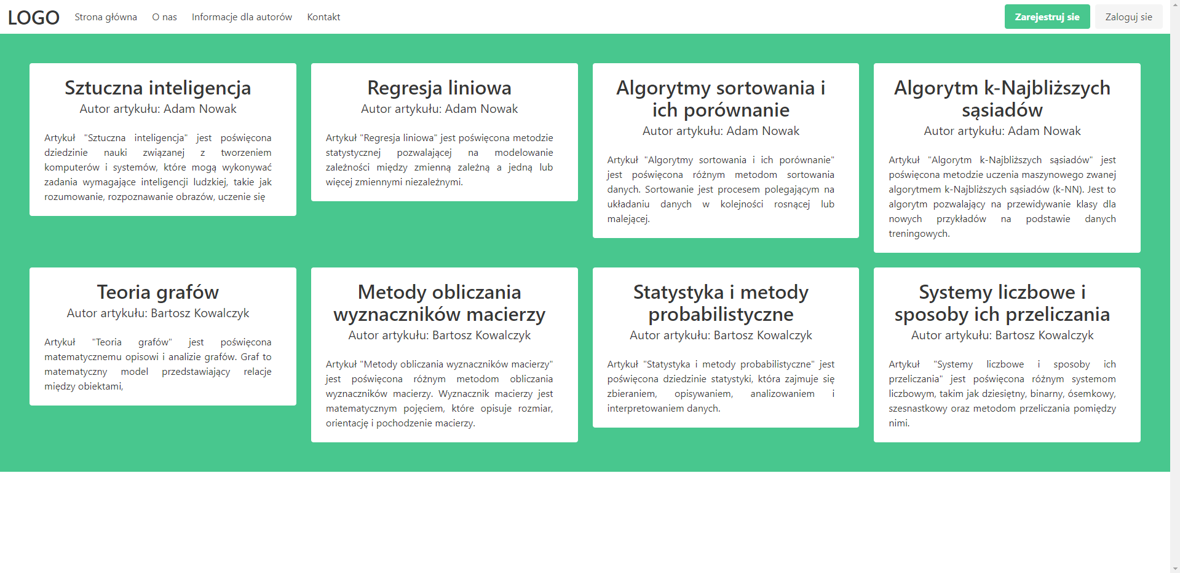

To jest strona główna aplikacji, gdzie są wyświetlane opublikowane teksty. Przy każdym artykule widać tytuł pracy, autora oraz opis tego o czym jest dana praca. Po wybraniu publikacji zostajemy przekierowani do strony, gdzie jest wyświetlany tytuł artykułu, nazwa autora, krótki opis tekstu oraz sama praca.   
Przykład jest na poniższym zdjęciu:

Na górze strony znajduje się nawigacja, za pomocą której zostaniemy przekierowani do odpowiednich stron:

* „O nas” – strona, w której jest zawarte informacje o czasopiśmie naukowym

* „Informacje dla autorów” – strona, z wymaganiami, które musza przestrzegać autorzy by ich teksty zostały opublikowane.

* „Kontakt” – strona, na której umieszczony jest formularz kontaktowy. Za jego pomocą można wysłać wiadomość np. można zapytać się o szczegółowe informacje w sprawie publikacji.

* „Zarejestruj się” – strona, na której jest formularz do rejestracji nowego konta

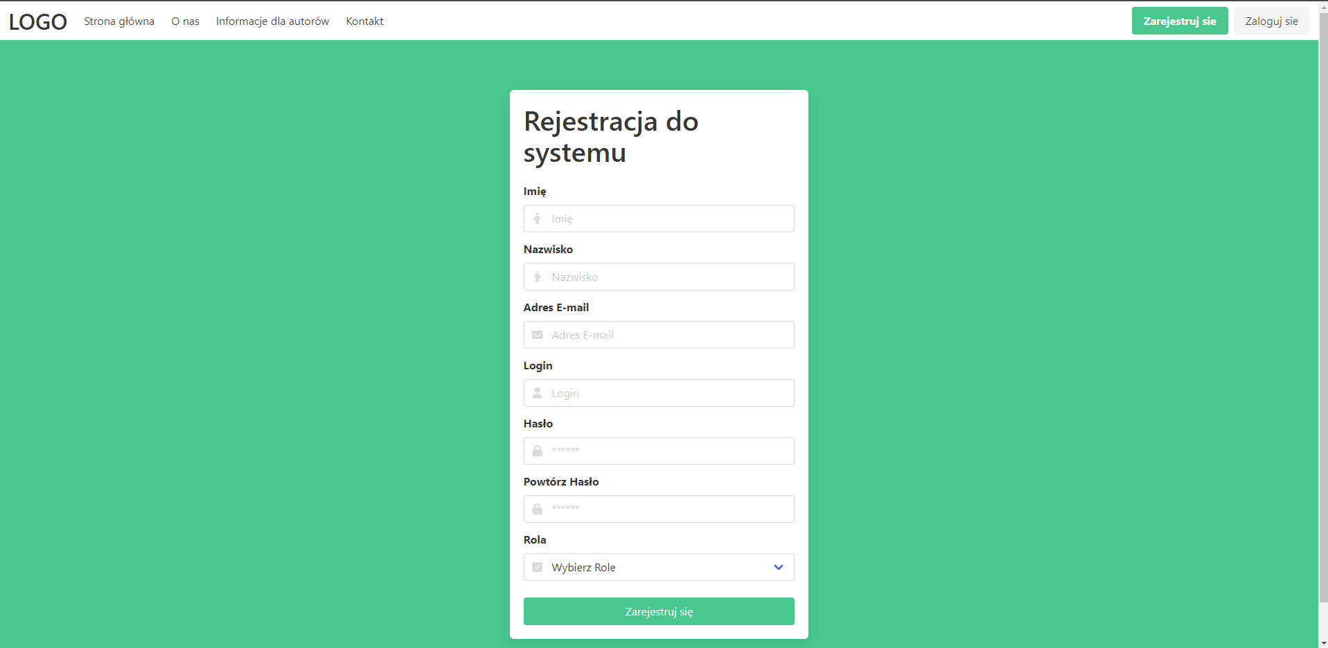

* „Zaloguj się” – strona, z formularzem do logowania się do swojego konta

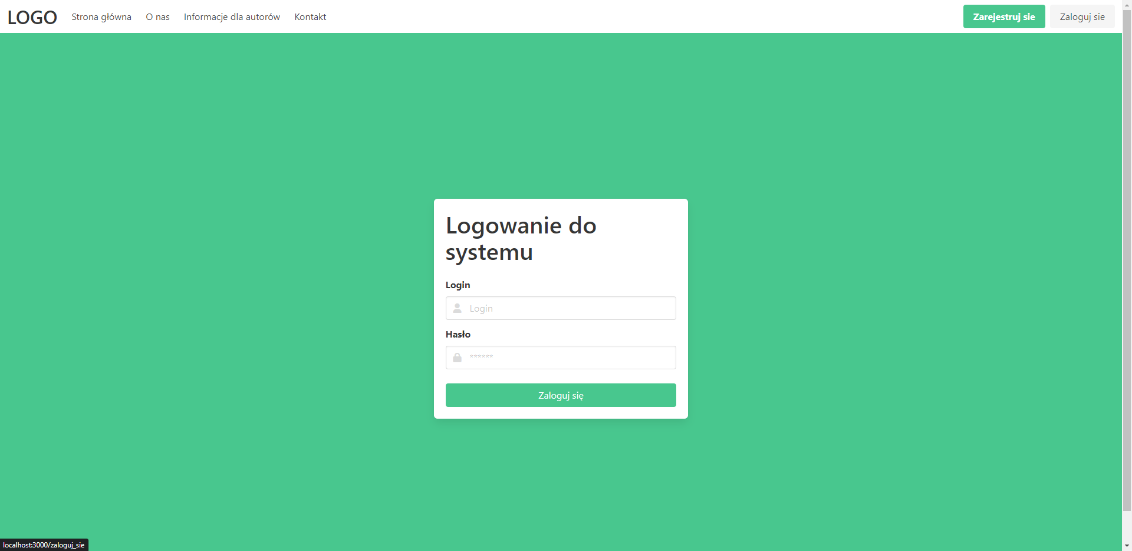

## **Konto użytkownika**

Jeżeli Użytkownik zdecyduje się na utworzenie konta na przykład konto „Autor” do dodawania publikacji, Użytkownik wybiera na stronie głównej przycisk „Zarejestruj się”. Zostanie wówczas otwarty formularz do rejestracji konta.



Następnie w formularzu tym wypełnia on niezbędne dane oraz wybiera rolę jaka będzie przypisana do konta. Do wyboru jest Autor, Recenzent oraz Redaktor.   
Na poniższym przykładzie pokazałem utworzenie konta „Autor” dla Użytkownika Jan Kowalski

.

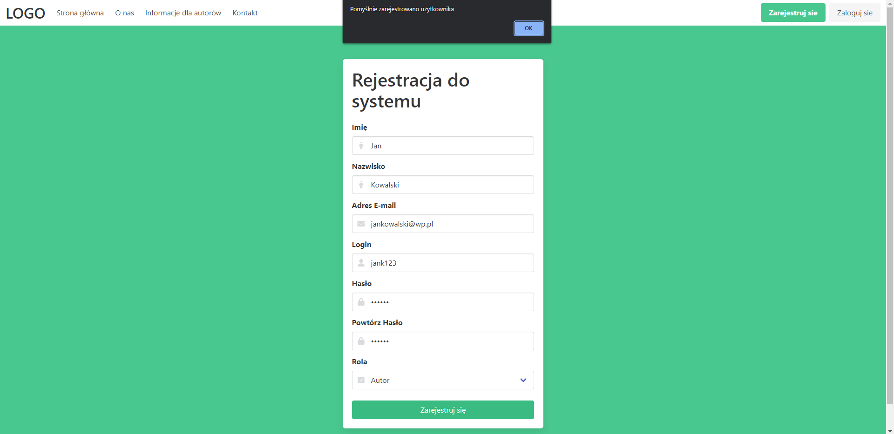

Kiedy konto zostanie utworzone Użytkownik Jan Kowalski wybiera na górze strony przycisk „Zaloguj się” i zostaje przekierowany do strony z formularzem do logowania na konto.

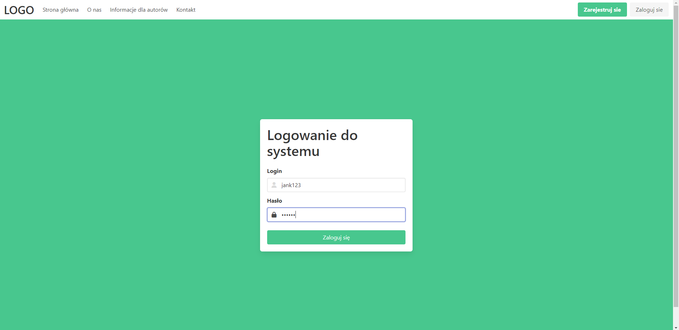

Po naciśnięciu przycisku „Zaloguj się” na formularzu Użytkownik zostaje zalogowany na swoje konto

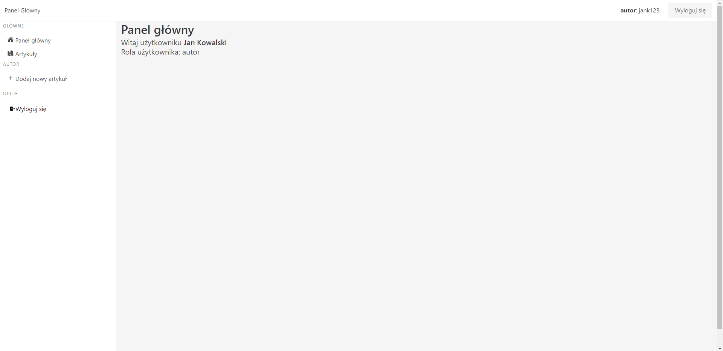

W ten oto sposób konto Użytkownika zostało utworzone oraz zalogowano się   
na nie. Na powyższym zdjęciu znajduje się główny panel konta Użytkownika.   
Po lewej stronie jest nawigacja która zmienia się w zależności od roli jaką wybrano   
w czasie rejestracji. W tym przykładzie znajduje się link do strony Panelu głównego   
i link do strony z listą publikacji. Dla nowo utworzonego konta „Autor” strona   
z publikacjami wygląda następująco:

Na górze po prawej oraz po lewej znajduje się przycisk do wylogowania się ze swojego konta. Naciśniecie przycisku spowoduje wylogowanie się ze swojego konta oraz powrót do strony głównej.

## **Dodanie publikacji**

Jeżeli Autor będzie chciał dodać nowy artykuł to przechodzimy do strony publikacje albo wybieramy opcje po lewej stronie. Dla przykładu wykorzystane będzie konta użytkownika Jan Kowalski.

Po wybraniu opcji zostajemy przekierowani do strony z formularzem, gdzie dodajemy nowy tekst.

Następnie Autor wpisuje tytuł pracy, jej krótki opis oraz dodaje plik PDF.

Po dodaniu pliku istnieje możliwość podejrzenia zawartości, aby upewnić się, że dodany plik jest prawidłowy. Po wypełnieniu formularza naciskany zostaje przycisk   
„Wyślij artykuł którą chcesz opublikować”



Po jego naciśnięciu zostajemy przekierowani do strony z listą tekstów autora, gdzie widoczna jest dodana praca ze statusem „Wysłany do Redaktora”. Artykuł zostanie przesłany do Redaktora celem dalszego procedowania, które zostanie opisane   
w następnym podrozdziale.

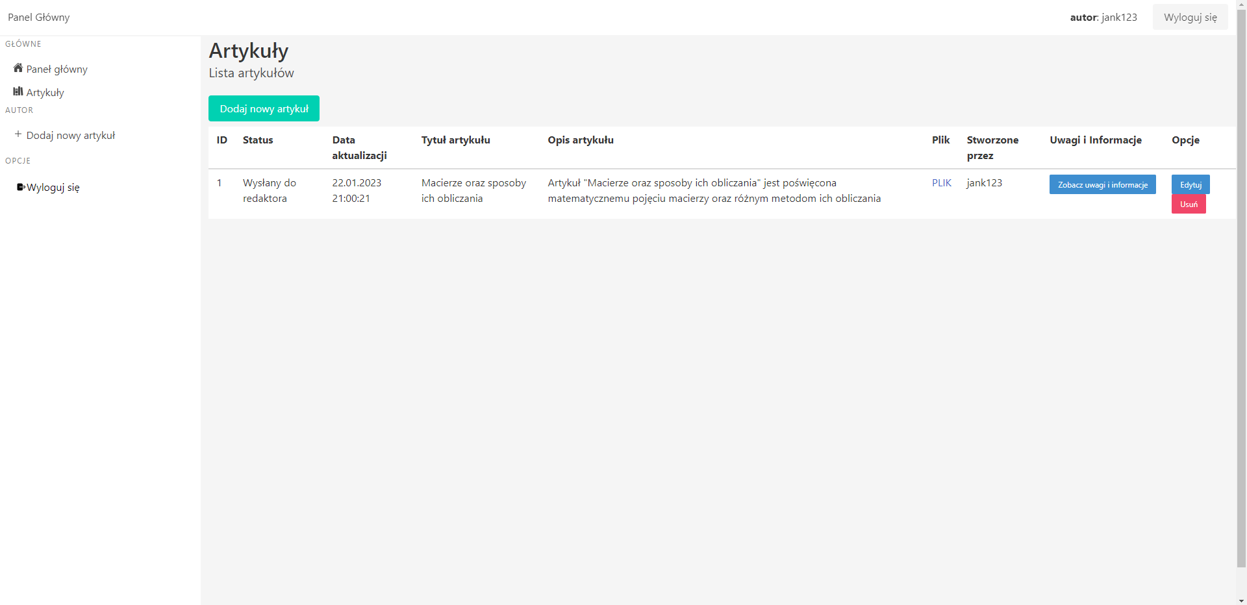

## **Proces publikowania**

Po wysłaniu tekstu przez Autora do Redaktora praca zostanie poddana procesowi publikowania. W tym przykładzie utworzyłem konta: Redaktora oraz Recenzenta (przyjmujemy, że praca zostanie opublikowana po poprawieniu uwag).   
Po zalogowaniu się na konto Redaktora przechodzimy do strony z listą tekstów, które Redaktor widzi w momencie, kiedy ich status jest „Wysłany do Redaktora” oraz „Wysłany do recenzji”.

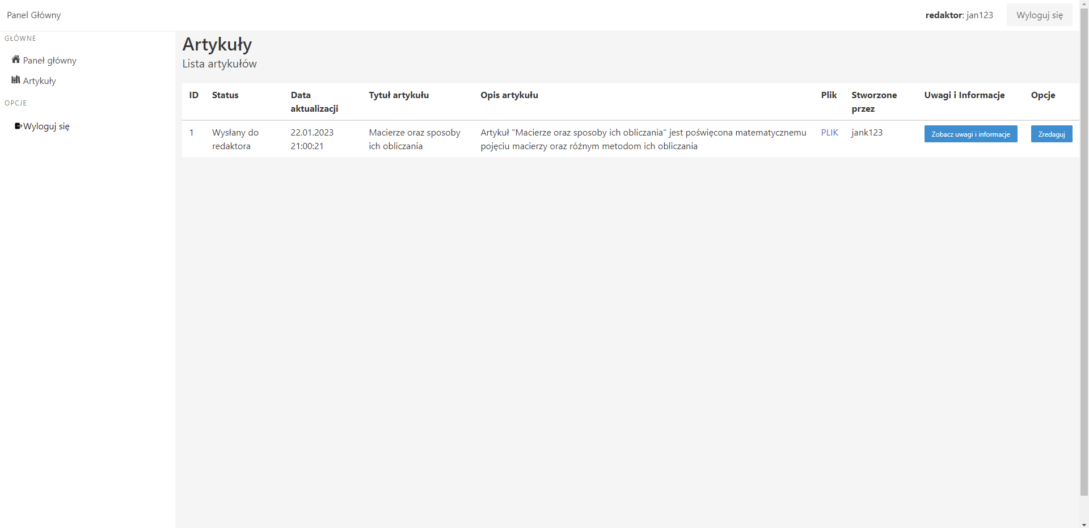

Redaktor może zobaczyć status artykułu, kiedy został wysłany, jego tytuł, opis   
i kto jest jej autorem oraz ma możliwość otwarcia pliku PDF po naciśnięciu opcji „PLIK”. Ma także możliwość zobaczyć uwagi:  
a) od Recenzenta, które będą pomocne w podjęciu decyzji,   
b) informacje która napisał Redaktor,   
c) odpowiedź od Autora w momencie, kiedy Autor musi poprawić swoja publikację. Żeby Redaktor mógł na przykład wysłać tekst do Recenzenta w celu jego oceny wybiera opcje „Zredaguj” i zostaje przekierowany do formularza z danymi artykułu, (tytuł, opis oraz aktualny jego status). Ma możliwość zmiany statusu (Do wyboru ma: „Do publikacji”, „Wysłany do recenzji”, „Możliwość publikacji pod warunkiem”, „Brak zgody na opublikowanie”) oraz napisania prośby do Recenzenta aby ocenił on pracę albo o poinformowaniu Autora o podjętej decyzji oraz powodach takiej decyzji. W tym przykładzie wysyłamy publikacje do Recenzenta:

Po wypełnieniu formularza naciskamy przycisk „Zaktualizuj status”

Po naciśnięciu przycisku Redaktor zostaje przekierowany do strony z listą artykułów, ale już widać że publikacja ma zaktualizowany status oraz zaktualizowaną datę.

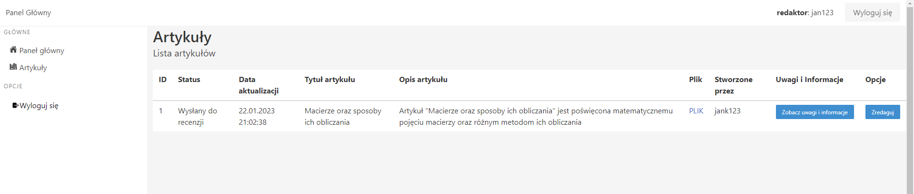

Następnie logujemy się na konto Recenzenta, gdzie potem przechodzimy do strony z listą tekstów. Recenzent widzi wyłącznie publikacje, których status jest „Wysłany do recenzji”.

W celu oceny publikacji Recenzent wybiera opcje „Recenzja publikacji” i zostaje przekierowany do formularza, gdzie są dane o publikacji, czyli tytuł, opis oraz aktualny status oraz ma możliwość zmiany statusu na wysłany do Redaktora oraz wypisania uwag albo napisania informacji o braku uwag.

Po wypełnieniu formularza Recenzent zatwierdza przyciskiem „Zaktualizuj status” i zostaje przekierowany na stronę z listą prac. Jak można zauważyć na poniższym zdjęciu praca zniknęła, ponieważ Recenzent widzi teksty, kiedy ich status jest „Wysłany do recenzji”.

Wracamy do Redaktora i ponownie przechodzimy do strony z listą artykułów. Status jest zaktualizowany i można zobaczyć uwagi od Recenzenta np. po wybraniu opcji „Zobacz uwagi i informacje” lub „Zredaguj”.

Po zobaczeniu uwag od Recenzenta oraz przenalizowaniu tekstu, Redaktor podejmuje decyzję o opublikowaniu artykułu, ale pod warunkiem ze Autor poprawi uwagi od Recenzenta. W tym celu wybiera opcje „Zredaguj”. Zmienia status na   
„Możliwość opublikowania pod warunkiem” i pisze informacje dla Autora.

Po zaktualizowaniu statusu można zalogować się do konta Autora. Przechodźmy do strony z listą prac, gdzie Autor cały czas może monitorować co się dzieje z jego tekstem.

Po spojrzeniu na status „Autor” wybiera opcję „Edytuj” i przechodzi do formularza, gdzie może zobaczyć informacje od Redaktora i uwagi od Recenzenta. Aktualizuje tytuł, opis, status oraz dodaje nowy plik i pisze odpowiedź, że uwagi wszystkie zostały poprawione i klika przycisk „Zaktualizuj publikację którą chcesz opublikować”.

Po zaktualizowaniu artykułu Autor widzi dane swojej pracy w tym jej status. Artykuł został wysłany do Redaktora.

Następnie logujemy się do Redaktora. Przechodzi on do strony z listą artykułów oraz wybiera opcję „Zredaguj” i wysyła pracę do Recenzenta w celu ponownej oceny.

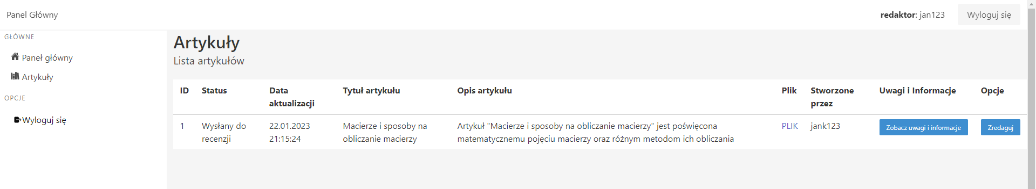

Po wykonaniu tego kroku logujemy się na konto Recenzenta. Przechodzimy   
do strony z listą tekstów, wybieramy opcje „Recenzja publikacji”. Recenzent pisze   
o pozytywnej ocenie.

Kiedy Recenzent wykona ten krok logujemy się ponownie do Redaktora. Po przejrzeniu publikacji oraz informacji od Recenzenta o pozytywnej ocenie Redaktor wybiera opcje „Zredaguj” i zmienia status na „Do publikacji”. Pisze informację dla Autora, że spełnione zostały wszystkie wymagania i artykuł zostanie opublikowany. W tym przypadku praca zostaje wysłana do Wydawnictwa w celu opublikowania na stronie głównej.

Gdyby jednak się okazało, że tekst nie spełnia wymagań by go opublikować, wtedy Redaktor zmienia status na „Brak zgody na opublikowanie”. Przesyła informację Autorowi i informuje dlaczego jego artykuł nie zostanie opublikowany.

Po pozytywnym zredagowaniu i przesłaniu artykułu do Wydawnictwa logujemy się na konto Wydawnictwa, które jest w systemie. Przechodzimy do strony z listą prac, gdzie Wydawnictwo widzi artykuły, których status jest „Do publikacji” oraz „Opublikowany”

Na samym dole listy znajduje się artykuł, który Wydawnictwo musi opublikować gdyż spełnia on kryteria określone przez Wydawnictwo. W tym celu wybiera opcję „Opublikuj” i zmienia status na „Opublikowany” i zatwierdza wybór przyciskiem „Zaktualizuj Status”.

Po zaktualizowaniu statusu zostajemy przekierowani z powrotem do strony   
z listą artykułów i ostatni na liście tekst ma zmieniony status na „Opublikowany”.

Kiedy wylogujemy się z konta Wydawnictwa wrócimy do strony głównej, na której jest opublikowany artykuł i można się z nim zapoznać.

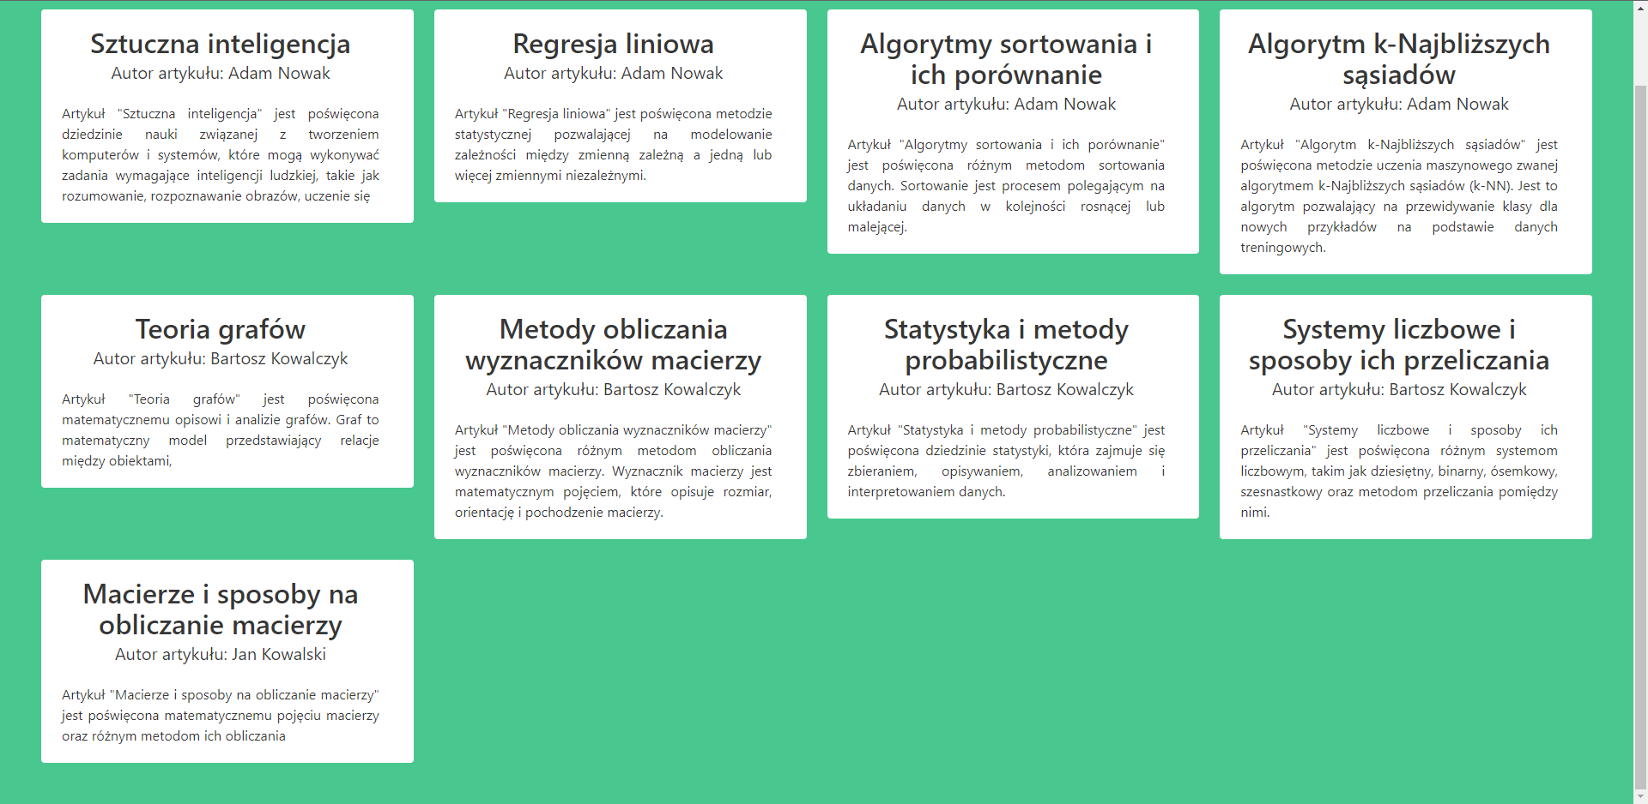

Tak wygląda przedstawiony proces publikowania artykułów na stronie głównej za pomocą **Aplikacji internetowej czasopisma naukowego**.

# **Licencje**

Celem niniejszego rozdziału jest przedstawienie środowisk, grafiki, bibliotek zewnętrznych oraz źródeł wiedzy programistycznej jakie zostały wykorzystane w celu stworzenia aplikacji.

## **Narzędzia**

* [**Visual Studio Code**](https://code.visualstudio.com/)– darmowy edytor kodu z kolorowaniem, stworzony przez firmę Microsoft, o otwartym kodzie źródłowym na licencji MIT.
* [**Google Chrome**](https://www.google.com/intl/pl_pl/chrome/)– darmowa przeglądarka internetowa na urządzenia stacjonarne i mobilne, za pomocą, której wpisując hasło w wyszukiwarce Google, możemy wyszukiwać i poruszać się po stronach internetowych oraz przeglądać na nich treści w celu znalezienia potrzebnych dla nas informacji.
* [**Postman**](https://www.postman.com/)–darmowe narzędzie, które służy do testowania i debugowania interfejsów API (Application Programming Interface). Pozwala na tworzenie, edytowanie i wysyłanie żądań HTTP oraz przeglądanie odpowiedzi   
  z serwera. Może być używane do testowania różnych typów żądań, takich jak GET, POST, PUT i DELETE, a także do wysyłania danych w różnych formatach, takich jak JSON czy XML.
* [**Node.js**](https://nodejs.org/en/) – darmowa platforma programistyczna oparta na języku JavaScript, która pozwala na tworzenie aplikacji serwerowych. Dzięki Node.js, programiści mogą korzystać z jednego języka (JavaScript) na obu stronach aplikacji (frontend i backend) co pozwala na zwiększenie produktywności   
  i jednolity styl kodowania.
* [**Pakiet XAMPP**](https://www.apachefriends.org/pl/index.html) – darmowy, wieloplatformowy, zintegrowany pakiet, składający się z serwera Apache, bazy danych MySQL. Istnieje możliwość pisania skryptów PHP oraz Perl. Wykorzystany został do utworzenia bazy danych w MySQL. Jego skrót oznacza X(Cross-platform) + Apache   
  + MariaDB + PHP + Perl

## **Grafiki**

* [**Font awesome**](https://fontawesome.com/) - źródło darmowych ikon w dowolnym formacie.

## **Biblioteki zewnętrzne**

* [**React.js**](https://reactjs.org/) – biblioteka języka programowania JavaScript, która umożliwia tworzenie interfejsów graficznych w aplikacjach internetowych.
* [**Express.js**](http://expressjs.com/)– back-endowy framework aplikacji internetowych do budowania interfejsów API RESTful z Node.js, wydanym jako darmowe oprogramowanie o otwartym kodzie źródłowym na licencji MIT. Przeznaczony jest do budowania aplikacji internetowych i API.
* [**Bulma**](https://bulma.io/) - bezpłatna platforma typu open source, która zapewnia gotowe do użycia komponenty frontendowe, które można łatwo łączyć   
  w celu tworzenia responsywnych interfejsów internetowych.
* [**EmailJS**](https://www.emailjs.com/) - biblioteka JavaScript, która pomaga wysyłać wiadomości e-mail przy użyciu technologii po stronie klienta. Zaletą EmailJS jest to, że nie są wymagane żadne serwery; wszystko, co należy zrobić, to podłączyć go do jednej z obsługiwanych usług e-mail, utworzyć szablon wiadomości e-mail   
  i użyć EmailJS do uruchomienia wiadomości e-mail.

## **Źródła wiedzy programistycznej**

* **StackOverflow** – internetowa społeczność programistyczna z całego świata. Opisane tam artykuły stanowiły pomoc przy rozwiązywaniu problemów programistycznych jak i przy nauce pisania czytelnego kodu.

# **Podsumowanie**

Przedstawiona praca inżynierska dotyczyła stworzenia aplikacji internetowej czasopisma naukowego. Celem projektu było stworzenie nowoczesnego   
i funkcjonalnego narzędzia, które umożliwiłoby użytkownikom łatwy dostęp do artykułów i możliwość i publikowania.

Aplikacja internetowa czasopisma naukowego została stworzona zgodnie   
z początkowymi założeniami. Wszystkie aspekty jej funkcjonalności realizującą początkowe założenia. Aplikacja pozwala na przeglądanie artykułów na stronie głównej, rejestrację oraz logowanie się do systemu. Umożliwia także dodanie aktualizację oraz usuniecie pracy jako Autor, pozwala na recenzowanie jako Recenzent pozwala na redagowanie jako Redaktor oraz pozwala na publikowanie oraz usuniecie publikowanej pracy jako Wydawnictwo. Dane o użytkownikach są potrzebne do sprawdzenia kto jest kim oraz do logowania do systemu i są one aktualizowane przez Wydawnictwo

Aplikacja internetowa czasopisma może zostać rozbudowana na wiele sposobów. Można na przykład dodać na stronie głównej wyszukiwarkę oraz filtry które umożliwią łatwe wyszukanie opublikowanych artykułów. Można także umożliwić komentowanie tekstów czytelnikom. Istnieje także możliwość dodania opcji stworzenia konta dla zwykłego użytkownika, który nie jest autorem, recenzentem czy redaktorem i to użytkownik mógłby zapisywać przeglądane teksty do swojej listy ulubionych artykułów. Istnieje wiele możliwości i jest ich nieograniczona ilość.

W trakcie realizacji projektu zastosowano najnowsze technologie po stronie frontendu, takie jak React.js z narzędziami Redux Toolkit oraz frameworkiem Bulma, oraz technologie po stronie backendu takie jak Express.js, co pozwoliło na stworzenie szybkiej i responsywnej w pełni działającej aplikacji. Przeprowadzone testy poprzez korzystanie z aplikacji oraz narzędzia Postman wykazały, że aplikacja jest stabilna   
i spełnia wszystkie wymagania funkcjonalne.

Proces stworzenia aplikacji internetowej czasopisma naukowego zakończył się sukcesem. Otrzymano nowoczesne i funkcjonalne narzędzie, które umożliwia użytkownikom łatwy dostęp do artykułów. Aplikacja ta jest stabilna i spełnia wszystkie założone wymagania funkcjonalne.

# **Bibliografia**

1. Jordan Walke., rok 2013, „React – A JavaScript library for building user interfaces”,   
   [**https://reactjs.org/docs/getting-started.html**](https://reactjs.org/docs/getting-started.html)
2. TJ Holowaychuk, rok 2010, „Express.js – Node.js web application framework”,  
   [**http://expressjs.com/**](http://expressjs.com/)
3. Jeremy Thomas, rok 2016, „Bulma – A modern CSS framework based on Flexbox”,  
   [**https://bulma.io/documentation/**](https://bulma.io/documentation/)
4. Andris Reinman, rok 2012, „EmailJS – Send your emails with a simple javascript API”, [**https://www.emailjs.com/docs/**](https://www.emailjs.com/docs/)

# **Streszczenie**

Praca przedstawia proces tworzenia „**Aplikacji internetowej czasopisma naukowego**”. Ma to być aplikacja umożliwiająca autorowi artykułu na jego przesłanie do Wydawnictwa. Artykuł ma przejść przez proces redagowania, recenzowania oraz publikowania na stronie głównej. Każdy użytkownik, który się zarejestruję jako **Autor** ma mieć możliwość **dodania kilku artykułów,** **ich aktualizowania** oraz **usuwania**. Każdy użytkownik, który się zarejestruję jako **Recenzent** ma mieć możliwość **zrecenzowania otrzymanej pracy** od **Redaktora**. Każdy użytkownik, który się zarejestruje jako **Redaktor** ma mieć możliwość **redagowania, czyli wysłania do recenzji oraz ustalenia czy publikować czy nie**. **Wydawnictwo** jest jedynym użytkownikiem, który nie musi się rejestrować, ponieważ jest już dodany w systemie   
i ma możliwość publikowania tekstów na stronie głównej oraz zarządzania kontami użytkowników. Tworzona jest ona przy użyciu biblioteki React.js do front-endu i przy użyciu biblioteki Express.js do back-endu oraz przy użyciu MySQL do tworzenia bazy danych. Napisana oraz przedstawiona została dokumentacja projektowa powstała na podstawie wymagań użytkownika oraz wstępnych założeń. Dodano obszerną instrukcję użytkownika wraz z odpowiednimi zrzutami ekranów. Całość wieńczy podsumowanie, mówiące o zrealizowaniu założeń wstępnych wraz ze wskazaniem możliwości dalszego rozwoju pracy.

# **Abstract**

The work presents the process of creating the "**The web application of the scientific journal**". It is to be an application that allows the **author** of the publication to send it and then the publication is to go through the process of editing, reviewing and publishing on the home page. Each user who registers as an **Autho**r is to be able to **add several publications, update them** and **delete them**. Each user who registers as a **Reviewer** is to be able to **review the publication received from the Editor**. Each user who registers as an **Redactor** is to be able to **redact, i.e. send for review and determine whether to publish or not.** **The Publisher** is the only user who does not need to register, because he is already added in the system and has the ability   
to publish Publications on the home page and manage user accounts. It is created using the React.js library for the front-end and using the Express.js library for the back-end and using MySQL to create the database. Design documentation was written and presented based on the user's requirements and initial assumptions. A comprehensive user manual has been added with relevant screenshots. The whole is crowned with   
a summary, talking about the implementation of the initial assumptions together with an indication of the possibility of further development of the work.